面试题170答案

创建几个热门标签，标签的别名作用是什么，找出每个已创建的标签对应的网址链接?

1 创建几个热门标签
1.1 登录wordpress后台，点击左侧菜单”文章-->标签”
1.2 填写右侧的添加新标签录，然点“添加新标签”
注意：
1.2.1 名称：中英文皆可。
1.2.2别名：应该为英文，将会显示在URL地址栏中
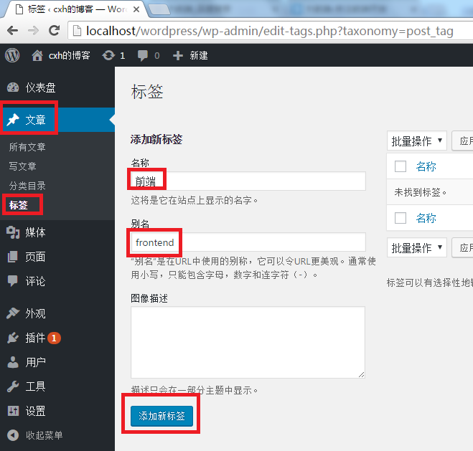
2 标签别名的作用
标签别名会变成URL地址的一部分，根据该URL地址可以访问带有某个标签的所有文章。

3找出每个已创建的标签对应的网址链接
3.1 登录wordpress后台，点击左侧菜单”文章-->标签”
3.2 将鼠标放在已存在的标签如“技术”上，会出现一个菜单，点“查看”

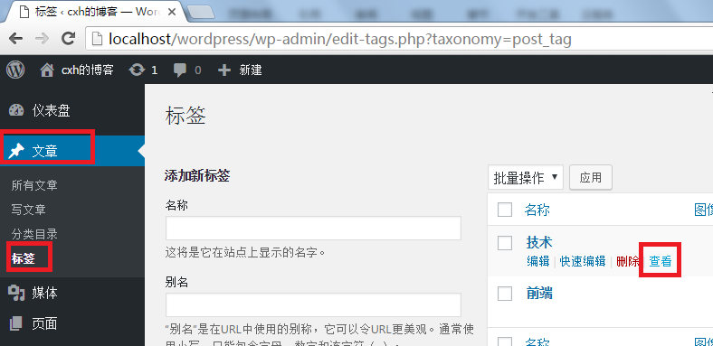
3.3跳转到“技术”标签对应的连接地址“http://localhost/wordpress/tag/tec/”
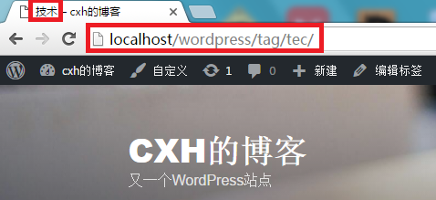

。3.4 找出每个已创建的标签对应的网址链接
3.4.1 前端开发
http://localhost/wordpress/tag/frontend/

3.4.2 技术
http://localhost/wordpress/tag/tec/

3.5 标签URL规律
3.5.1 左上角标题处显示标签名称

3.5.2 URL地址栏显示目录别名（所以推荐别名用英文）

3.5.3 都是以http://wordpress前台访问地址/tag/开头

3.5.4 只有一级标签格式为http://wordpressq前台访问地址/tag/标签别名/
3.6 标签URL注意事项（已存在的标签和不存在的标签区别）
3.6.1 标签存在且标签地址正确，但是该标签下没有发表过文章。
具有是三个特点：
3.6.1.1 标题左上角会出现“标签名称”，比如“技术”
3.6.1.2 加载完页面后URL地址栏会以/结尾
3.6.1.3 网页主体部分提示“未找到”
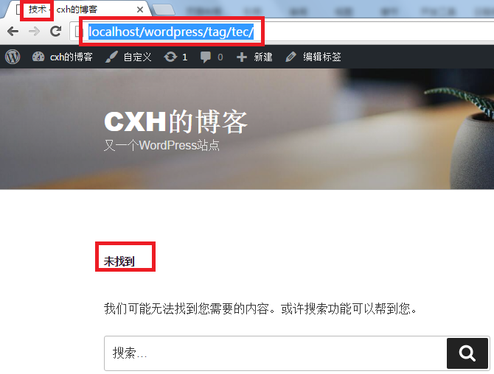
3.6.2 标签压根不存在，标签地址错误。
具有是三个特点：
3.6.2.1 标题左上角会显示“未找到页面”
3.6.2.2 加载完页面后URL地址栏不会以/结尾

3.6.2.3 网页主体部分提示“有点尴尬诶！该页无法显示。”

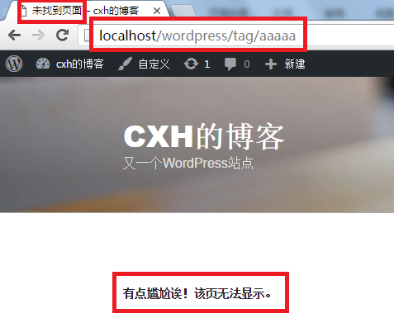

二、如何写一篇带图片的文章，如何修改文章固定连接地址？要求同时选中一级分类”前端开发”和二级分类“javascript”，同时给文章添加两个已存在的标签比如“前端”和“技术”？如何发布文章？修改日期为2015年7月1日？
1.如何发布一篇带图片的文章，如何修改文章固定连接地址？
1.1 登录wordpress后台，点击左侧菜单”文章-->写文章”
1.2 填写标题，然点“添加媒体”插入图片。
1.3 标题下方的固定连接地址默认跟标题同名，若含中文点“编辑”修改为英文。

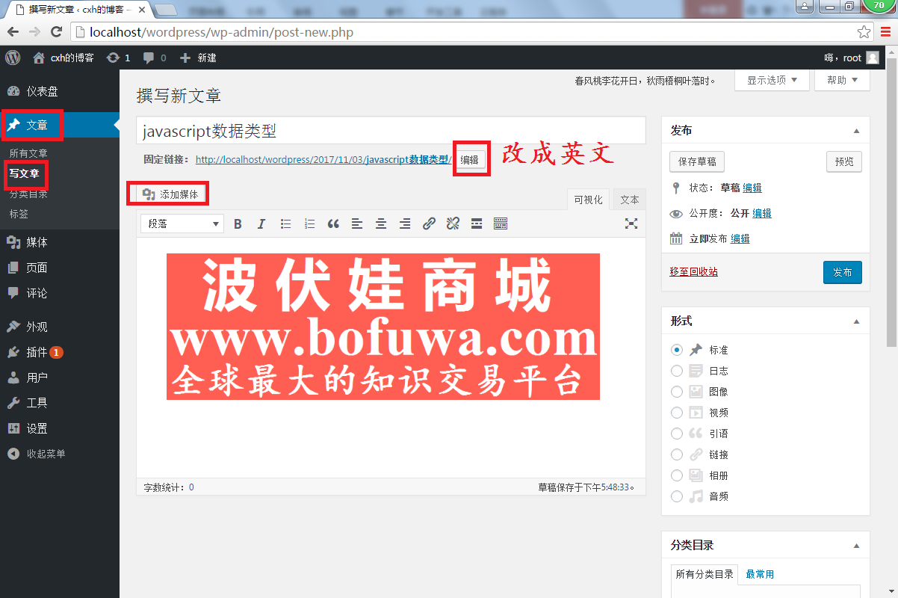
- 要求同时选中一级分类”前端开发”和二级分类“javascript”，同时给文章添加两个已存在的标签比如“前端”和“技术”？
2.1 登录wordpress后台，点击左侧菜单”文章-->写文章”，然后拖动滚动条到底部。
2.2 选择文章所属分类目录，父级目录子级目录都要选中，如同时选中一级分类”前端开发”和二级分类“javascript”
2.3 添加已经存在的标签，分别搜索”前端”和“技术”，点“添加”。

注意：
1.2.1 我们之前强调创建标签时别名：应该为字母、数字或减号，将会显示在URL地址栏中。
1.2.2 发布文章时，如果添加已经存在的标签，则别名是我之前创建标签时的别名。
1.2.3 发布文章时，如果不小心添加不存在的标签，则别名与标签名称相同，如果标签名称为中文则别名也为中文，需要回到“文章--》标签”编辑标签，将标签别名修改为英文。
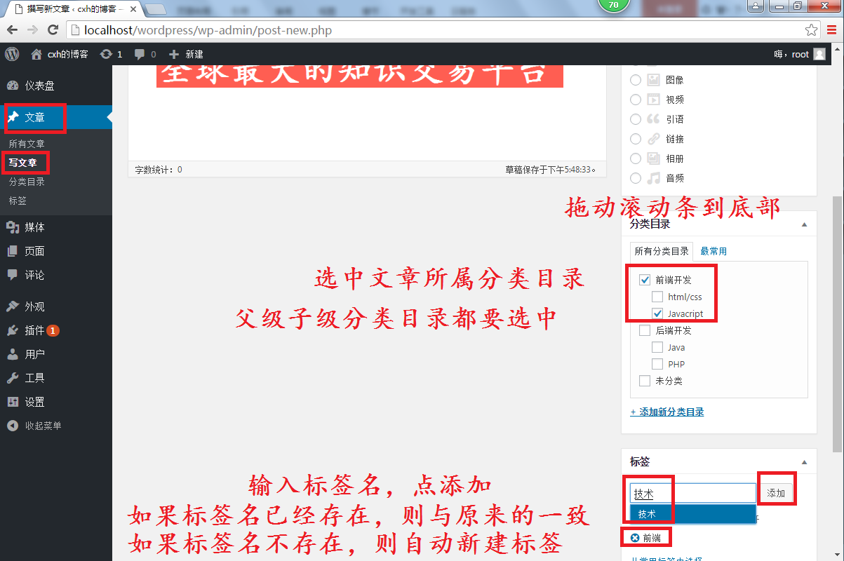

- 发布文章
每次发布文章前切记完成下述五个要点后，再点“发布”：
3.1 填写标题
3.2 编辑文章内容
3.3 将文章固定连接地址修改为英文
3.4 选择分类目录，父级子级都要选择
3.5 添加已存在的标签。
若添加不存在的中文标签，发布文章后则需要去标签列表将标签别名从中文改成英文
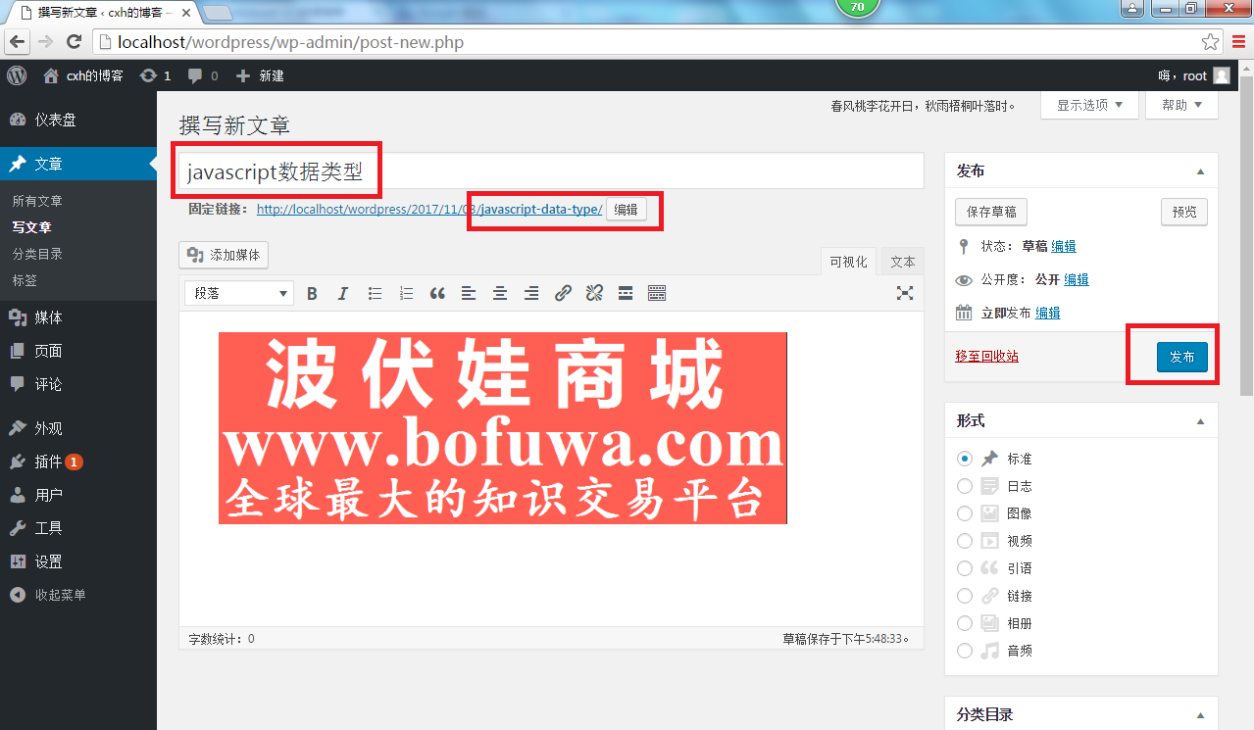。
4修改日期为2015年7月1日
4.1 文章发布成功后，点击右上角日期右侧的“编辑”。
1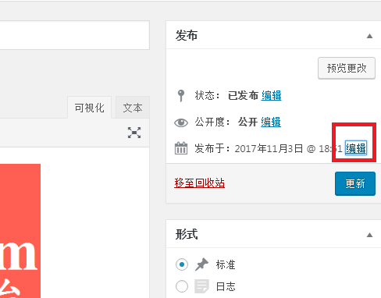
4.2 修改日期后点“确定”，再点“更新”
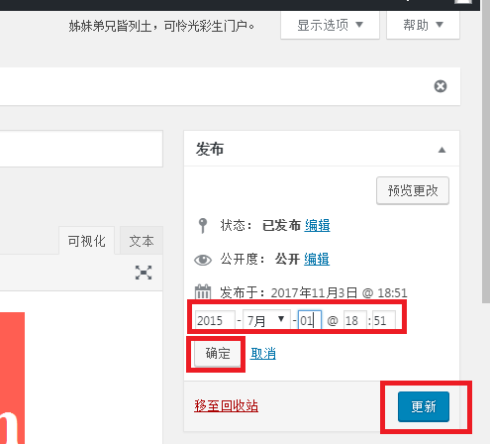

编辑文章时如何显示更多选项？摘要和Track的作用？自定义栏目的作用？文章别名的作用？如何选择文章作者？特殊图片的作用？
1 显示更多选项
1.1 点击右上角的”显示更多选项”
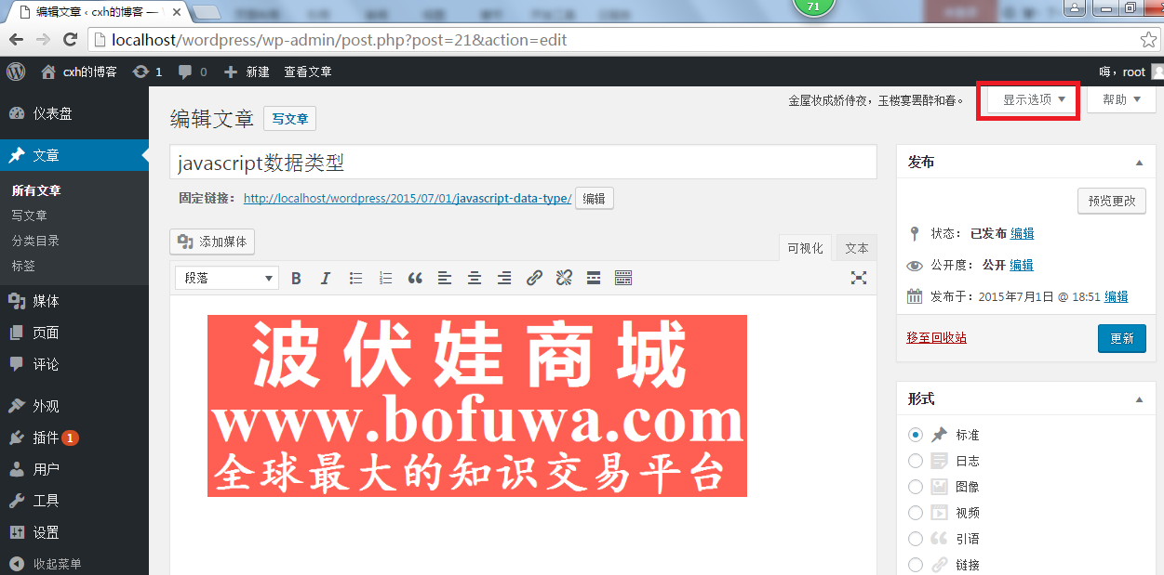
1.2 选择每个选项前面的复选框
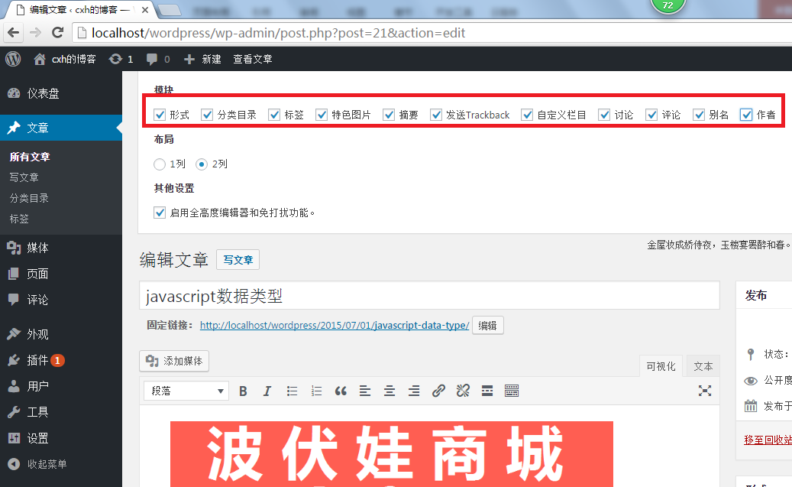
1.3 稍等几秒则文章编辑框下方，多出了刚刚选中的选项。
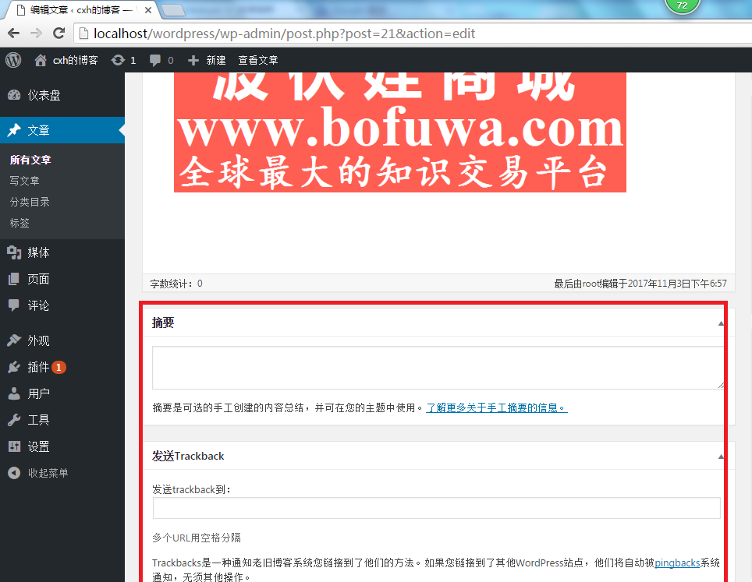
- 摘要的作用
只显示文章部分内容节省版面。
2.1 打开wordpress前台URL地址
http://localhost/wordpress/
发现默认显示全文, 太占用版面了。
往往一个分类下可能有很多篇文章，如果每篇文章都显示全文，用户需要滚动很久才能看到后面的文章。
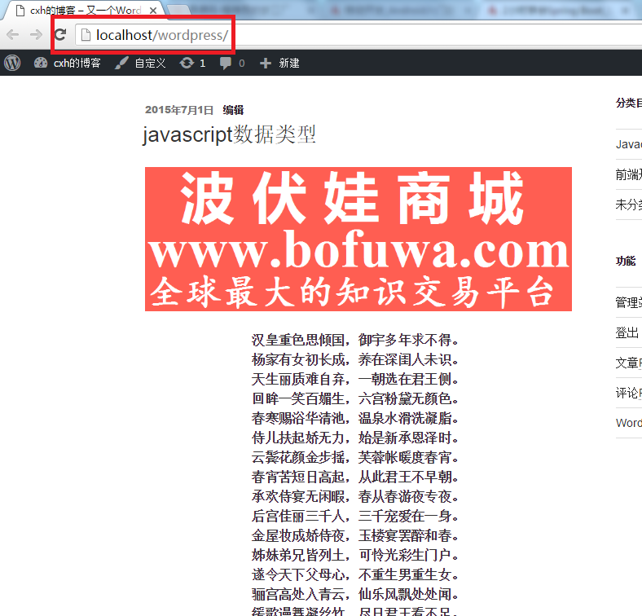

2.2 添加一句摘要“波伏娃商城--全球最大的知识交易平台”，然后点“更新”。
重新打开wordpress前台URL地址
http://localhost/wordpress/ 发现依然按全文显示。
因为默认设置首页按全文显示。
解决办法：将设置阅读里的全文改成摘要

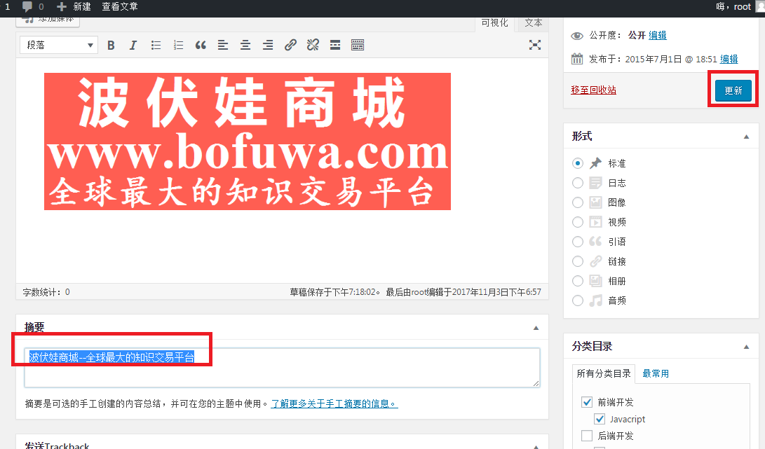
2.3 打开“设置-->阅读”，选择“摘要”，点“保存修改”。
重新打开wordpress前台URL地址
http://localhost/wordpress/ 发现依然按全文显示。
因为默认主题首页文章列表按全文显示。
解决办法：安装插件或者更换主题或者修改代码

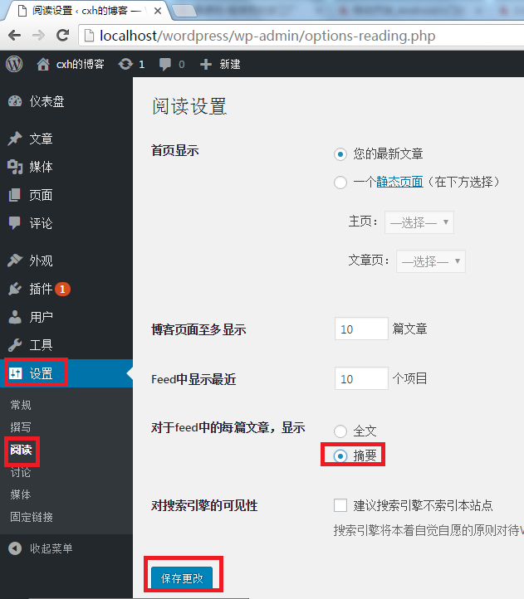
2.4 安装“ReadMore”插件
（Wordpress自带该插件，如有不用安装）
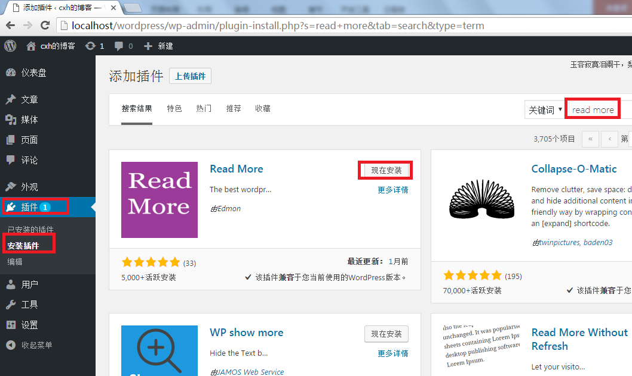
2.5 编辑文章，插入“More”标签，再点“更新”保存文章
“More”标签之前的部分将作为摘要显示，“More”标签之后的部分被隐藏
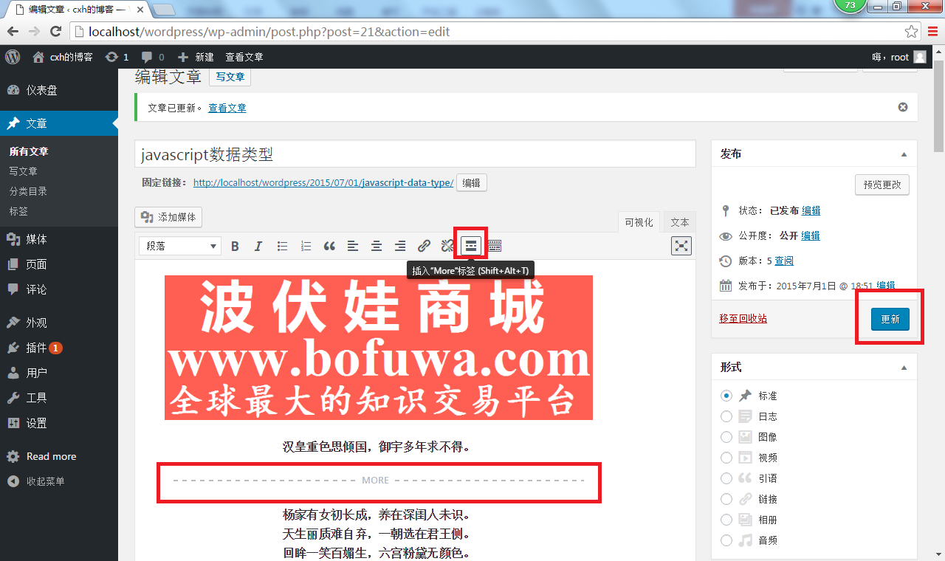
2.6 重新打开wordpress前台URL地址
http://localhost/wordpress/ 发现文章只显示“More”标签之前的部分。

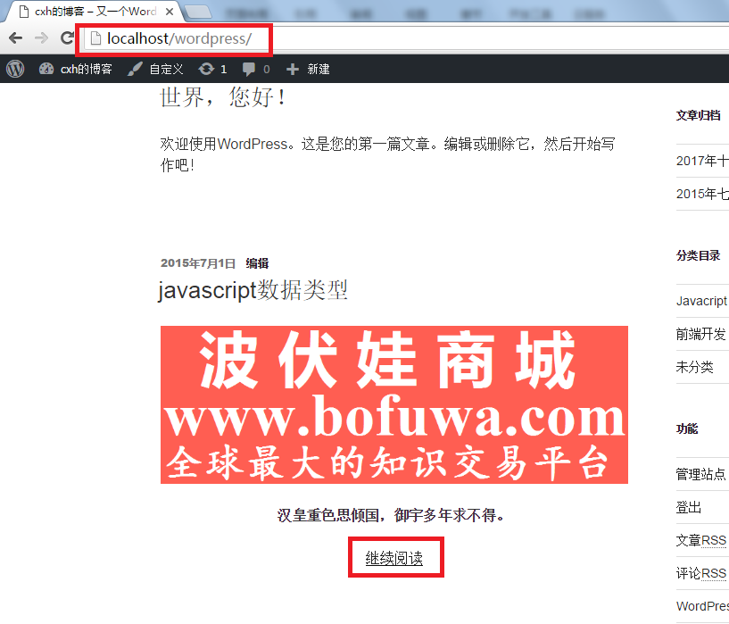
3 Track的作用
假如你发布的文章，引用或者借用了别人的内容，那么可以在此处通知对方。
这个通知的动作，是WordPress程序本身自动执行的，不需要你的参与。
一旦对方能够接收通知，一般情况下会将我们发布的这篇文章的标题等信息，以评论的形式展示在对方的网站上。
特别提醒：不建议使用这个功能。
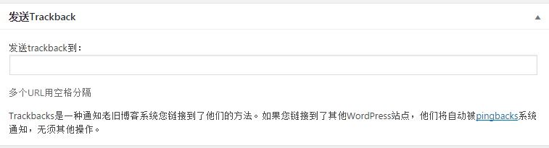
- 自定义栏目的作用？
类似于表单提交数据，后端通过name获取value值可以做相应的处理。
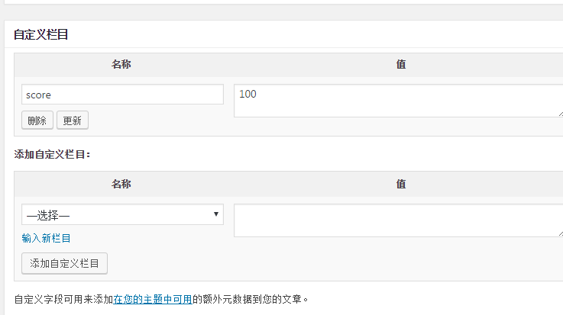
- 文章别名的作用？
作为文章链接地址的组成部分
： http://localhost/wordpress/2015/07/01/javascript-data-type/ ‎
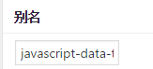
- 如何选择文章作者？
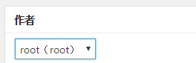
- 特殊图片的作用？
作为文章的缩略图，显示在文章列表左侧或上方
7.1 设置特色图
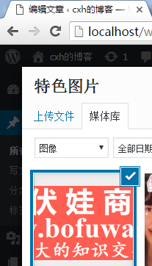
7.2 打开http://localhost/wordpress/ 发现文章最前面多了一张刚设置的特色图
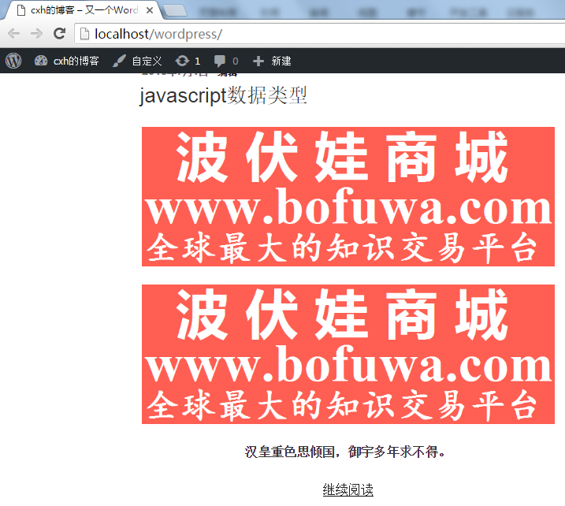
8 文章是否允许评论
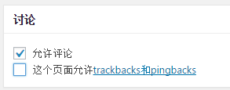
- 文章公开度：公开、密码保护和私密的区别？
公开：所有人可见
密码保护：输入密码才能看见文章内容
私密：只有作者自己可见。
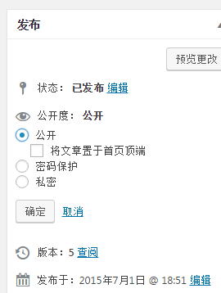

如何管理文章，让某篇文章置顶？如何管理插件
1 管理文章
1.1 登录wordpress后台，点击左侧菜单”文章-->所有文章”
1.2 将鼠标放在某篇文章如“javascript数据类型”上，会出现一个菜单，点“快速编辑”
1.3 在快速编辑框内，可以添加或删除标签，勾选“置顶这篇文章”，然后点“更新”
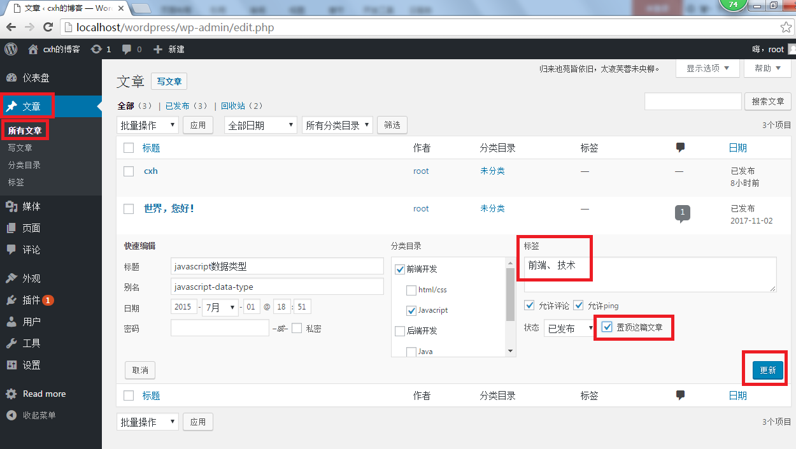
2 管理标签
2.1 登录wordpress后台，点击左侧菜单”文章-->标签”
2.2 将鼠标放在某个标签如“技术”上，会出现一个菜单，点“快速编辑”
2.3 在快速编辑框内，可以修改标签名称和标签别名，别名如果为中文要修改为英文，然后点“更新”
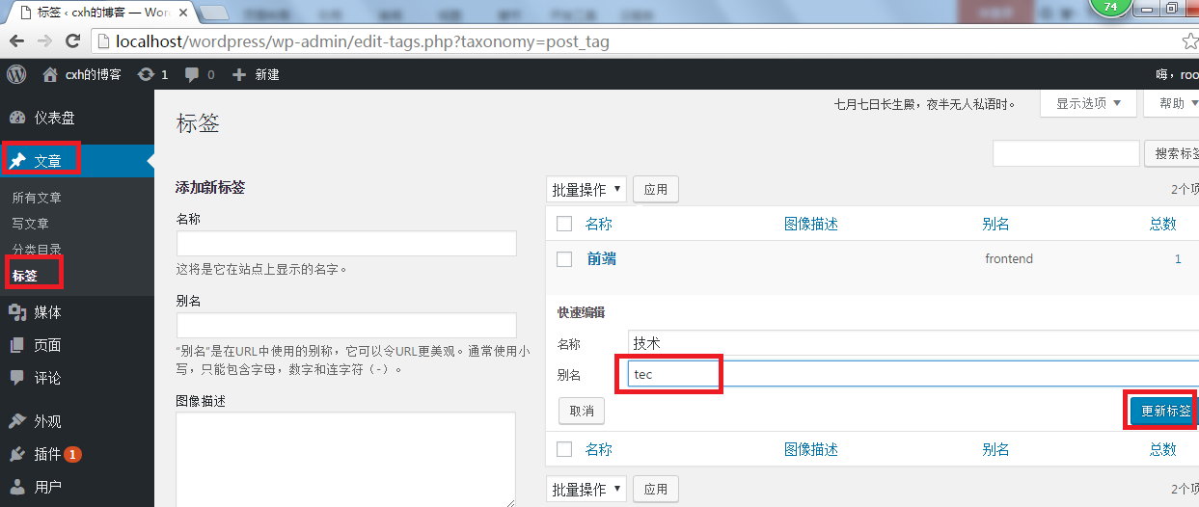

五、如何创建一级页面，如何创建二级页面，如何修改页面固定连接地址和更新时间？页面排序规律是什么?
1.创建一级页面（父级）
1.1 登录wordpress后台，点击左侧菜单”页面-->新建页面”
1.2 填写页面标题和内容。
1.3 编辑固定连接地址，将中文改成英文，然点“确定”
1.4 父级按照默认“无父级”，表示当前页面为一级页面
1.5 排序按照默认”0”, 数字越小在同级页面中排序越靠前。
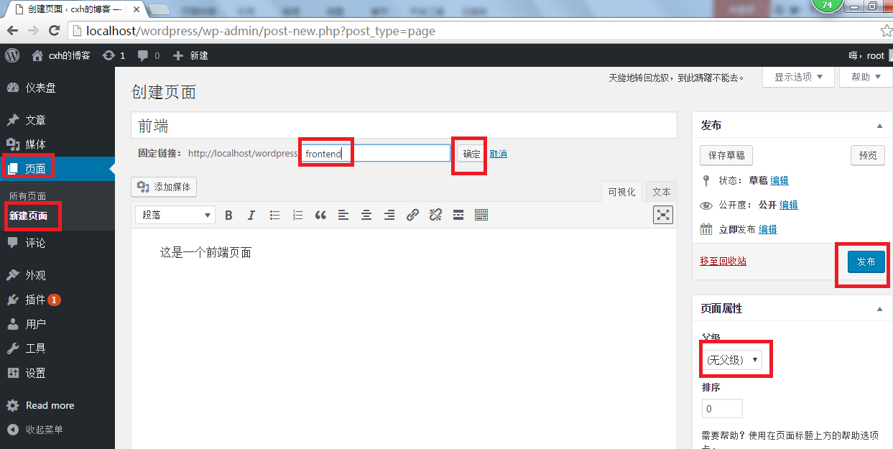
2 创建二级页面（父级）
2.1 登录wordpress后台，点击左侧菜单”页面-->新建页面”
2.2 填写页面标题和内容。
2.3 编辑固定连接地址，将中文改成英文，然点“确定”
2.4 父级选择“前端”，表示当前页面为前端页面的子级页面
2.5 排序按照默认”0”, 数字越小在同级页面中排序越靠前。
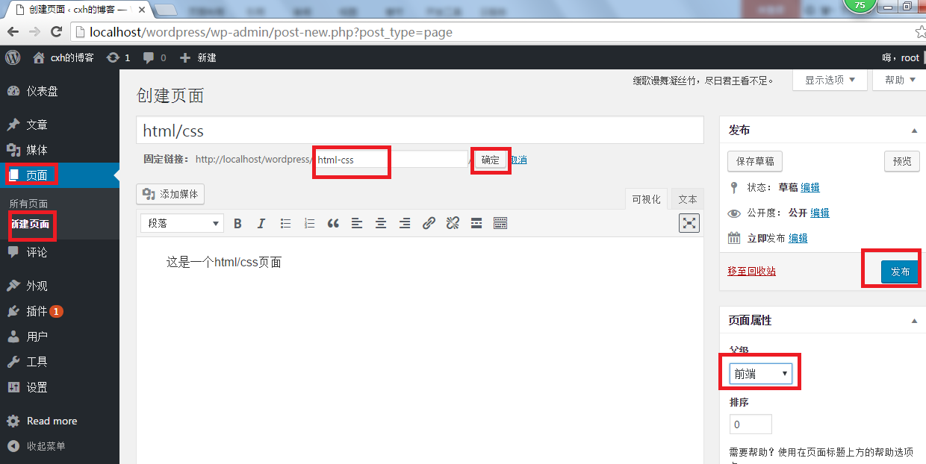
- 修改页面发布时间
同修改文章发布时间，只能修改已发布的页面时间。
点时间右侧的“编辑”按钮，然后修改时间，再点“确定”，最后点“更新”
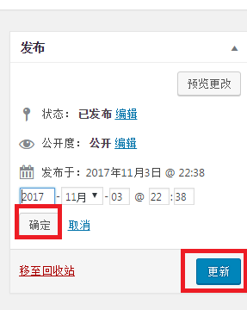

4 页面排序规律
4.1 序号越小，排序越靠前。
4.2 同级页面之间才排序。

